**网易云评论模块PRD**

|  |  |  |  |  |
| --- | --- | --- | --- | --- |
| **日期** | **版本** | **修改描述** | **作者** | **审核** |
| 2020.4.24 | V1.0 | 文档撰写 | 刘航旭 |  |
|  |  |  |  |  |
|  |  |  |  |  |

目录

网易云评论模块PRD 1

一、 概述 3

1. 模块介绍 3

2. 用户人群 3

3. 名词说明 3

二、 需求概述 3

三、结构图 3

1. 功能结构图 3

2. 信息结构图 4

3.使用流程图 4

4.交互原型及描述 5

四、数据统计需求 10

1. 概述
2. 模块介绍

网易云评论模块属于网易云独居特色的功能模块之一，以打造社交化的音乐社区为目标，通过评论区等模块将其实现。2017年将网易云音乐5000条优选感人评论印满一些的城市地铁，将网易云评论区影响力进一步加大，更加具有特色。

1. 用户人群

热爱音乐，对音乐有社交化需求的年轻群体

评论区用户分成三类①表达型用户：乐于发表自己想法，对于别的用户的回复没有太大的兴趣②交流型用户：喜欢发布评论，同时乐于回复被人的评论，希望其他用户肯定自己的想法③体验型用户：对于发布评论不是很感兴趣，喜欢浏览评论，从评论中获得情感上的认同

1. 名词说明

同步动态：将评论在发布的同时分享到动态

贴纸：作为评论背景装饰品

精选评论：点赞数在前10%的评论内容分类

用户信息：展示评论者的头像与名称

评论内容：包括上传的文字、贴纸、表情

1. 需求概述

|  |  |  |  |
| --- | --- | --- | --- |
| 序号 | 名称 | 说明 | 优先级 |
| 1 | 发布评论 | 通过输入框，将评论内容上传 | P0 |
| 2 | 回复 | 通过输入框回复评论区评论 | P2 |
| 3 | 点赞 | 对评论内容发表态度 | P1 |
| 4 | 删除 | 删除自己发布的评论 | P0 |
| 5 | 分享 | 将评论进行分享 | P0 |
| 6 | 复制评论 | 复制评论内容 | P3 |
| 7 | 举报 | 举报评论内容 | P2 |

三、结构图

1. 功能结构图

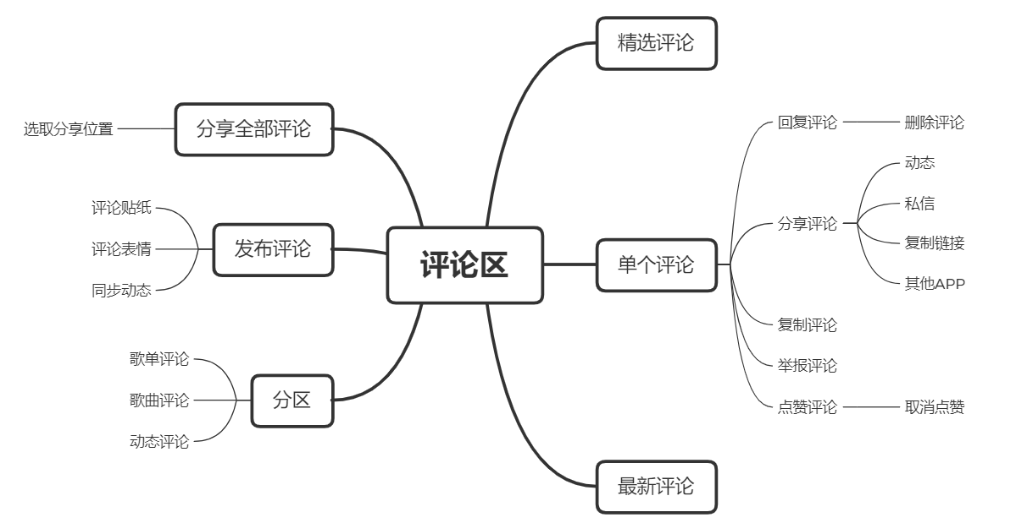

1. 信息结构图

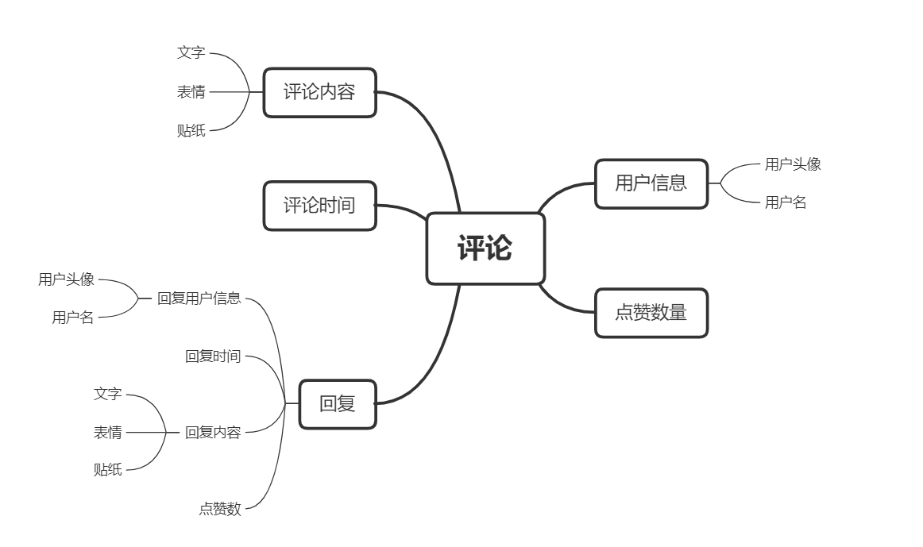

3.使用流程图

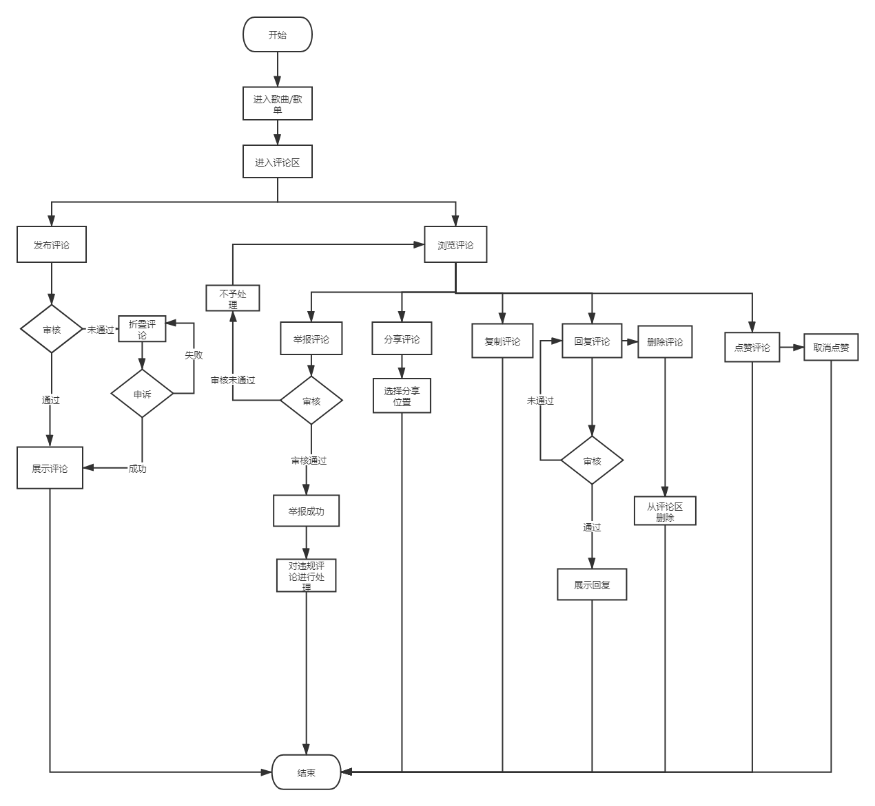

4.交互原型及描述

①评论列表页

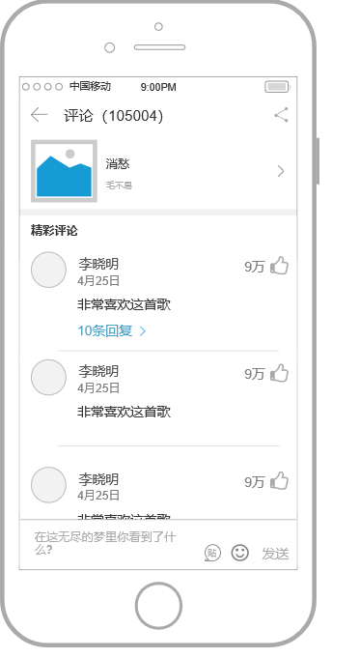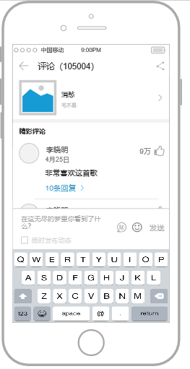

描述

|  |  |
| --- | --- |
| 用户场景 | 当用户点进评论区准备进行评论以及表达想法 |
| 功能描述 | 在评论区发布想法，以及表示对其他的评论的赞成 |
| 处理流程 | ·评论展示  在评论区可以看到歌曲信息，评论信息，评论分区  上方显示评论的总数量  下方的评论分区，分成精彩评论以及全部评论  在评论区中显示评论的用户信息以及评论内容，包括评论的点赞数量  ·发布评论  用户点击下方输入框，弹出键盘  输入文字，点击贴纸或者笑脸的图标插入表情  选择下方方框，将评论同步到动态  点击右下方的发送按钮  ·点赞评论  点击评论的右方的点赞符号 |
| 补充说明 |  |

②评论复制删除界面

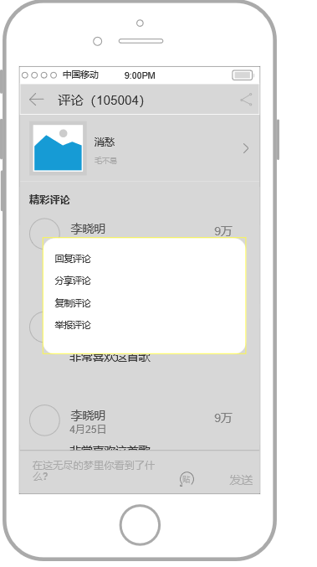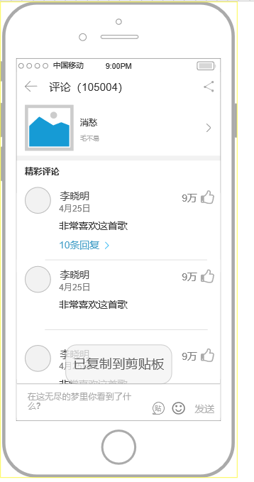

|  |  |
| --- | --- |
| 用户场景 | 当用户在评论区对自己的评论或其他评论进行操作时 |
| 功能描述 | 在评论区对其他评论进行复制、回复等操作 |
| 处理流程 | ·回复评论  点击评论区的评论  弹出评论操作框：显示四种操作：回复、分享、复制、举报  点击回复评论  在输入框中输入内容（与发布评论操作相同）  点击发送回复成功  ·复制评论  点击评论区的评论  弹出评论操作框：显示四种操作：回复、分享、复制、举报  选择复制评论  弹出半透明已复制到剪贴板的提示框  复制成功  1s后弹框消失 |
| 补充说明 |  |

③分享评论界面

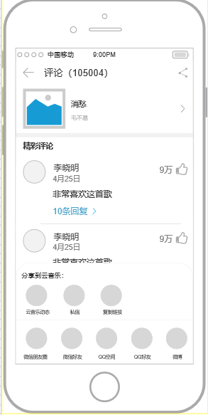

|  |  |
| --- | --- |
| 用户场景 | 当用户在评论区对自己的评论或其他评论进行操作时 |
| 功能描述 | 在评论区对其他评论进行分享等操作 |
| 处理流程 | ·分享评论  点击评论区的评论  弹出评论操作框：显示四种操作：回复、分享、复制、举报  点击分享评论  下方弹出分享弹框  弹框包括云音乐动态、私信、复制链接以及其他APP  选择分享位置  界面弹到选择的位置进行继续的操作 |
| 补充说明 |  |

④举报评论界面

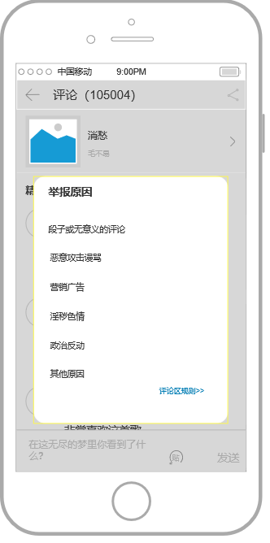

|  |  |
| --- | --- |
| 用户场景 | 当用户在评论区对自己的评论或其他评论进行操作时 |
| 功能描述 | 在评论区对其他评论进行举报等操作 |
| 处理流程 | ·举报评论  点击评论区的评论  弹出评论操作框：显示四种操作：回复、分享、复制、举报  点击举报评论  弹出分享弹框  选择举报类别  包括六种类别，点击右下方可以显示评论区规则  举报之后根据后台审核通过私信进行反馈 |
| 补充说明 |  |

⑤删除评论模块

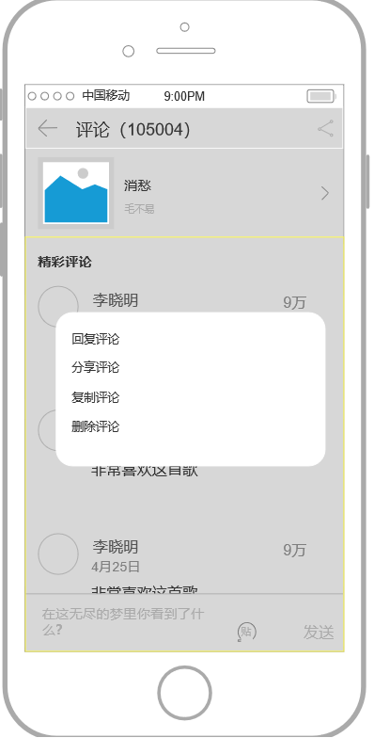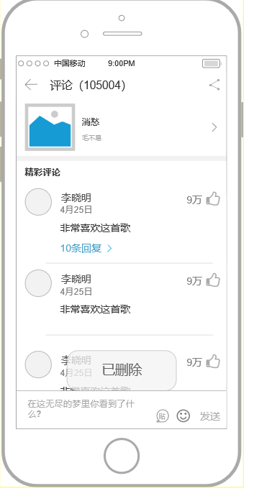

|  |  |
| --- | --- |
| 用户场景 | 当用户在评论区对自己的评论进行操作时 |
| 功能描述 | 在评论区对自己评论进行删除等操作 |
| 处理流程 | ·删除评论  点击评论区自己发的评论  弹出评论操作框：显示四种操作：回复、分享、复制、删除  点击删除评论  将自己评论删除  下方弹出半透明删除的提示弹框  提示已经删除  1s后弹框消失 |
| 补充说明 |  |

四、数据统计需求

评论区新增评论数（按日、月统计）

评论区活跃用户（按日、月统计）

评论区分享评论次数（按日、月统计）